技术参数
通信管（φ112*6mm）技术参数：
通信管其突出的耐腐蚀性（耐腐蚀性强:除少数强氧化剂之外，大多数化学介质无法侵蚀，一般使用环境的酸碱因素不会破坏管道）、耐冲击性（管材基材韧性好，受到外部冲击时，容易回复原型，在地基沉降的情况下也不会破裂。）、耐老化性能（在不受阳光紫外线直射的环境里，管道使用寿命可达60年以上）、管耐寒性（一般低温条件下(-40℃)施工时不需采取特殊的保护措施，管材不会冻破或膨胀漏水，可在-100℃的条件下使用，且性能不受影响）、连接性能可靠（在施工现场即可简便迅速的施工，管材热熔接口的强度高于管材本体，接缝不会由于土壤移，具体参数见下表：
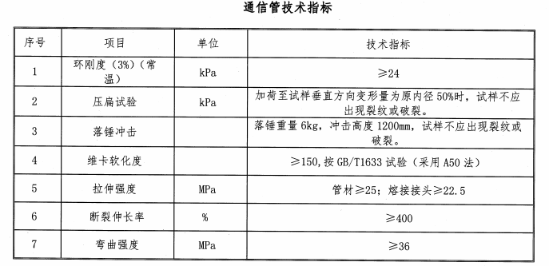

电热熔接头技术参数：

母管配套，管材热熔接口的强度高于管材本体

通信子管（φ40mm)技术参数：
